מסמך איפיון- פרוייקט חנות ספרים

מאת: איתי טור

קורס: 982 - יהלום

# הקדמה

אפליקציית חנות ספרים. מאפשרת קניה, הוספה ומחיקה של ספרים. שומרת מועדון לקוחות ומנהלת מאגר עובדים.

# Login page

* מאפשרת כניסת עובדים רשומים לאפליקציה, בעזרת שם משתמש וסיסמא.
* בעת הכנסת נתונים שגויים או לא תואמים תופיע הודעת שגיאה.
* 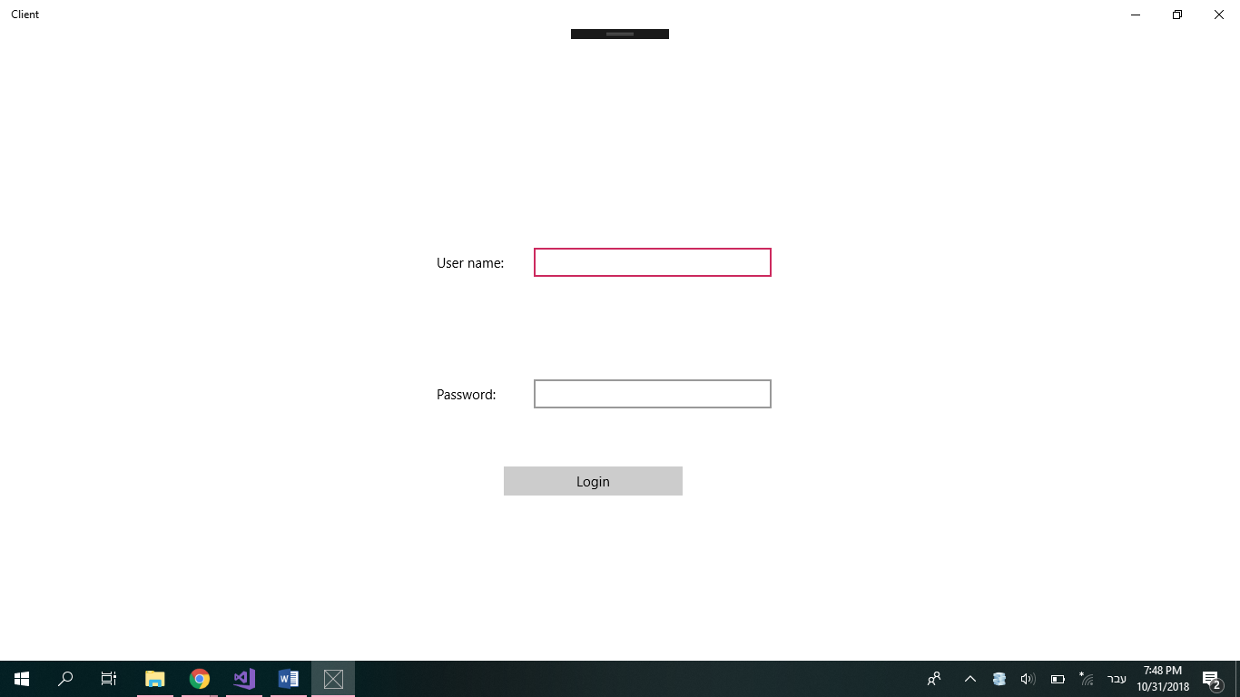

# Home page

* בדף זה ניתן למכור, להוסיף ולמחוק ספרים. בצד שמאל למעלה קיימת קופסת טקסט בכדי להכניס למערכת לקוחות רשומים. בעת לחיצה על התחברות המערכת מוציע מהסרבר את הלקוח ומכניסה אותו לתיבת הטקסט משמשל למטה ליד התווית: קונה.
* בעת לחיצה על אחד הספרים שמו יופיע ליד התווית: שם הספר.
* שם המוכר שנכנס למערכת מופיע ליד התווית : מוכר.
* לאחר בחירת ספר, כפתור המחיקה מתאפשר ללחיצה. בנוסף, בעת בחירת ספר והתחברות לקוח כפתור המכירה מתאפשר ללחיצה.